|  |  |
| --- | --- |
|  | **Министерство науки и высшего образования Российской Федерации**  **Федеральное государственное бюджетное образовательное учреждение**  **высшего образования**  **«Московский государственный технический университет**  **имени Н.Э. Баумана**  **(национальный исследовательский университет)»**  **(МГТУ им. Н.Э. Баумана)** |

|  |  |
| --- | --- |
| ФАКУЛЬТЕТ | ИНФОРМАТИКА И СИСТЕМЫ УПРАВЛЕНИЯ |

|  |  |
| --- | --- |
| КАФЕДРА | СИСТЕМЫ ОБРАБОТКИ ИНФОРМАЦИИ И УПРАВЛЕНИЯ |

Отчет по лабораторной работе №3

Вариант 2

Студент Бахман Александр Андреевич.

*фамилия, имя, отчество*

Группа ИУ5-65Б.

Студент 22.03.2022 **Бахман А.А.**

*подпись, дата фамилия, и.о.*

Преподаватель 22.03.2022 **Канев А.И.** *подпись, дата фамилия, и.о.*

2022г.

**Задание:**

К сети Frame Relay подключено четыре маршрутизатора. К первому из них подключен напрямую сервер, к остальным - коммутаторы, к которым, в свою очередь, 3, 4 и 5 конечных устройств. Первый маршрутизатор является управляющим. Весь трафик проходит через него, то есть из второй в третью сеть трафик проходит через первый маршрутизатор, аналогично и обратный трафик. Настроить сеть согласно порядку выполнения работы, добиться получения простых ICMP пакетов из каждого сегмента сети.

Требования

1. IP адреса всех сетей должны содержать номер группы (к примеру: для группы ИУ5-61 ip адрес локальной сети должен выглядеть как 192.151.1.1)

2. IP адреса всех сетей должны содержать номер студента по списку (к примеру: студент группы ИУ5-61 с номером по списку 7 может использовать ip адреса 192.151.7.1, 192.151.17.1, 192.151.107.1 и т.д.)

**По заданию была построена следующая сеть:**

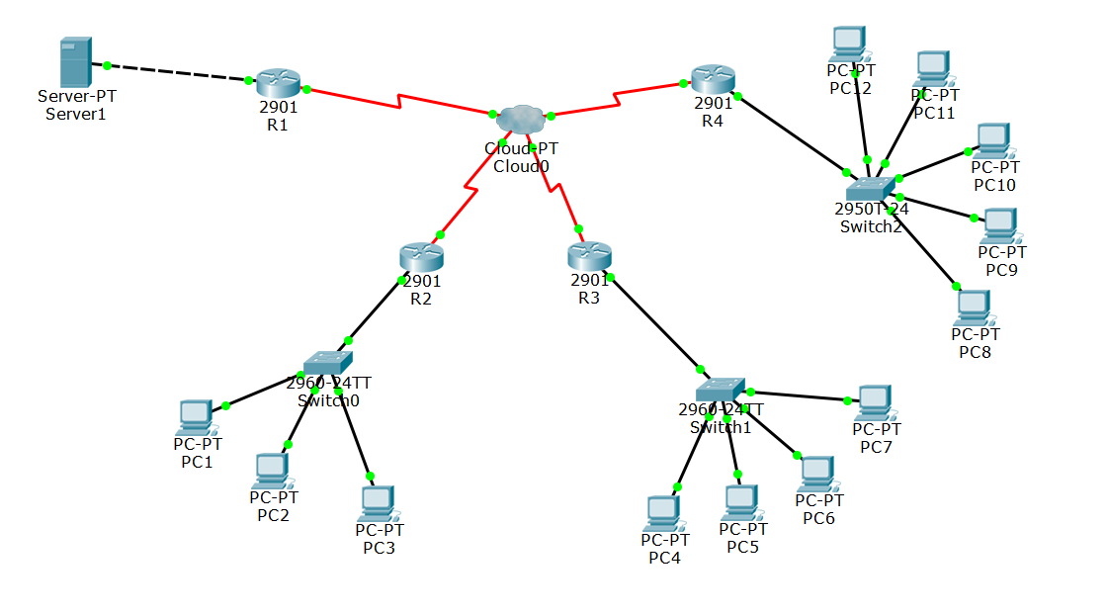

**Перечислим подсети:**

**192.155.0.0/24**

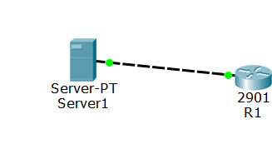

**192.155.2.0/24**

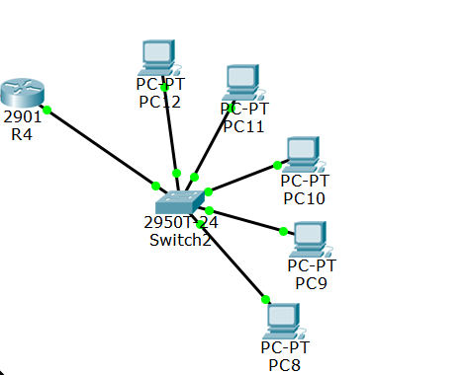

**192.155.12.0/24**

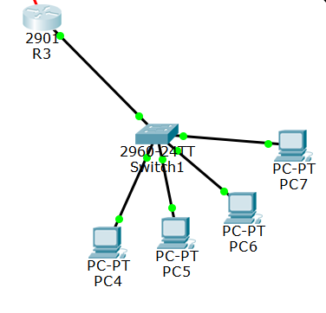

**192.155.102.0/24**

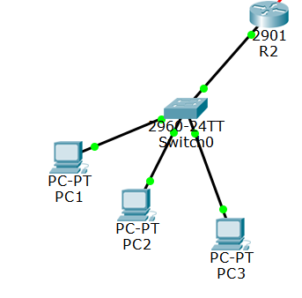

Все 4 маршрутизатора были расположены в одной подсети, хотя, кончено, целесообразнее использование разных подсетей, т.к. соединение через frame relay предполагает, что маршрутизаторы расположены не близко друг с другом и делят общий канал связи, но такой вариант допустим.

**192.155.200.0/24**

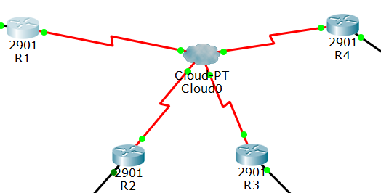

Маршрутизаторы имеют адрес .1 на конце во всех подсетях, остальные узлы нумеровались, начиная с .2 по часовой стрелке (кроме маршрутизаторов, соединённых в облако, у них номера совпадают с последней цифрой ip).

**Статическая маршрутизация, настроенная на каждом роутере:**

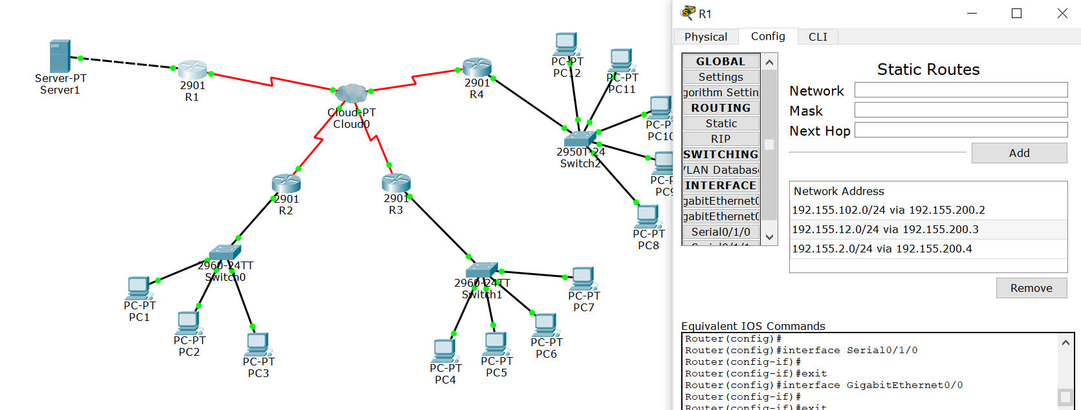

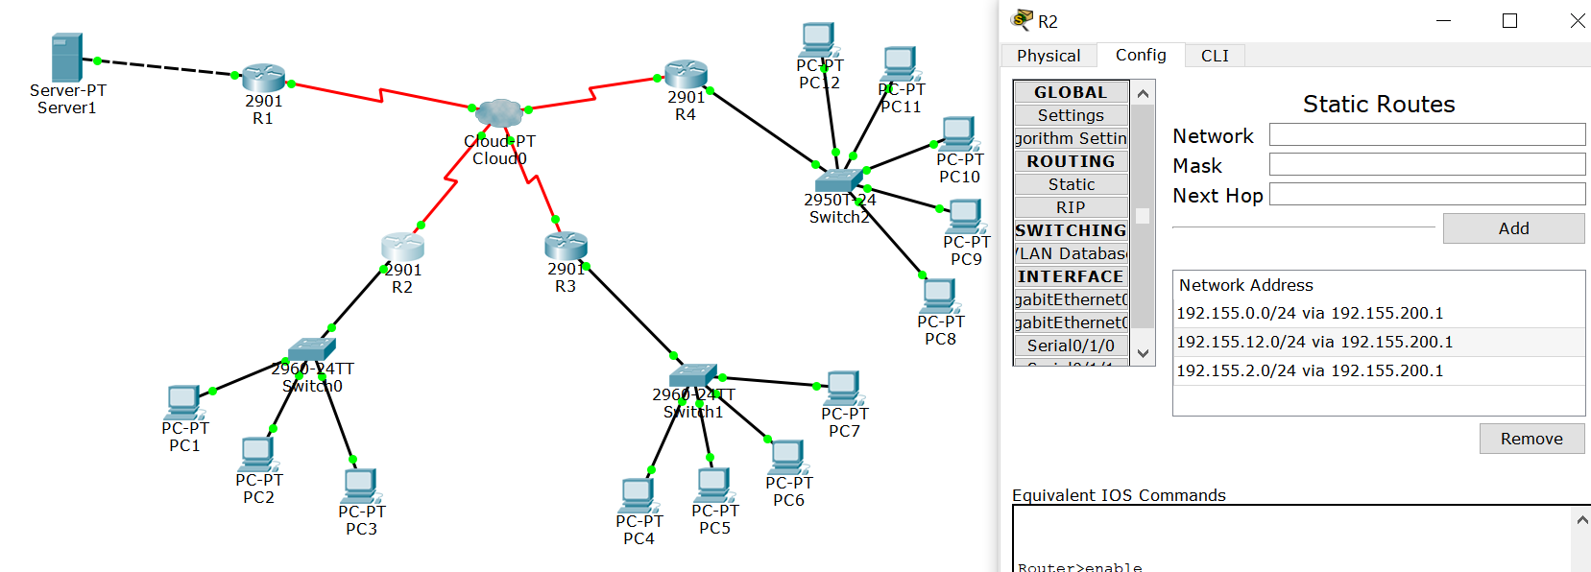

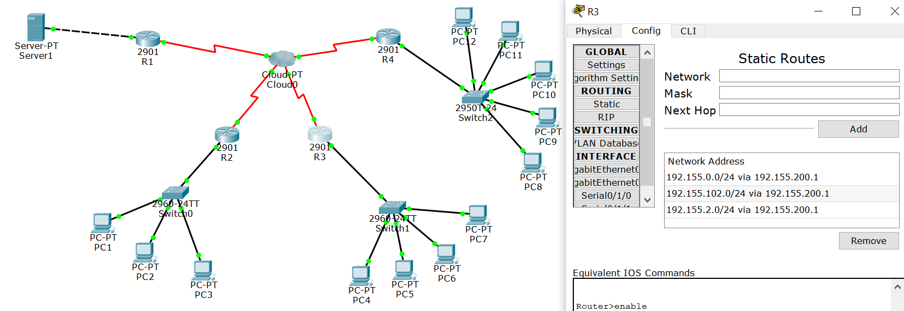

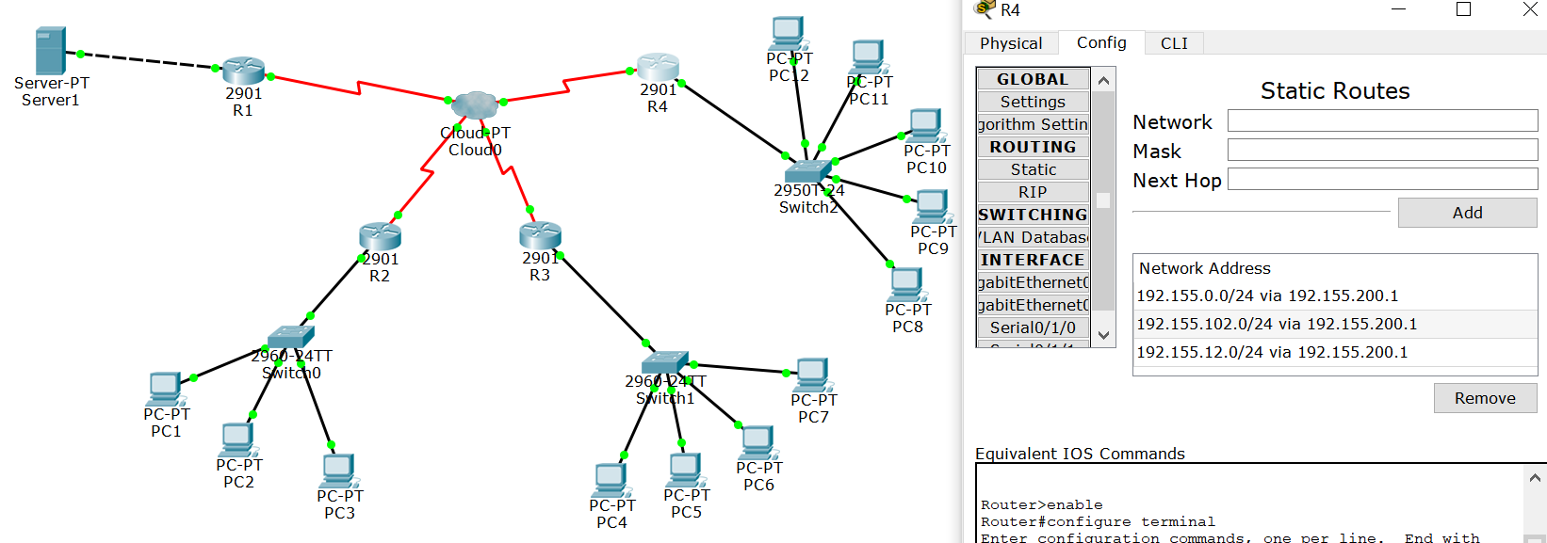

**Для каждого порта Serial 0 – 3 в облаке были настроены DLCI следующим образом:**

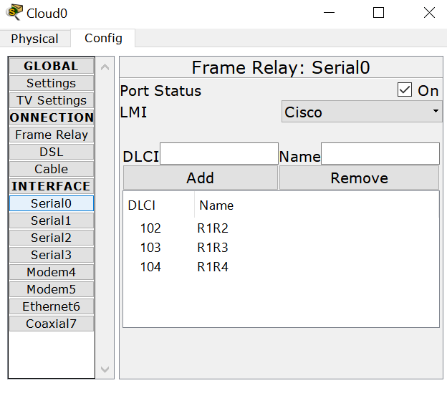

**В итоге все DLCI были связаны в таблице Frame Relay:**

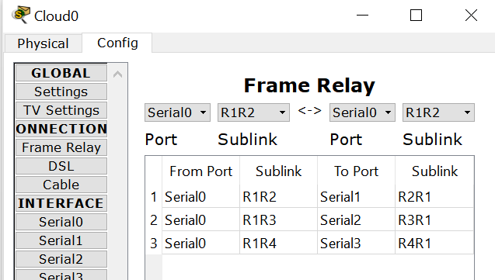

**Помимо этого, в CLI для каждого роутера была составлена карта Frame Relay:**

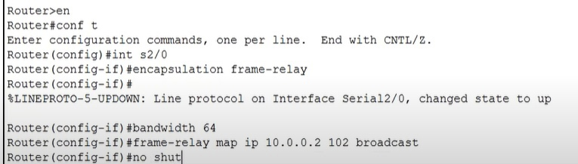

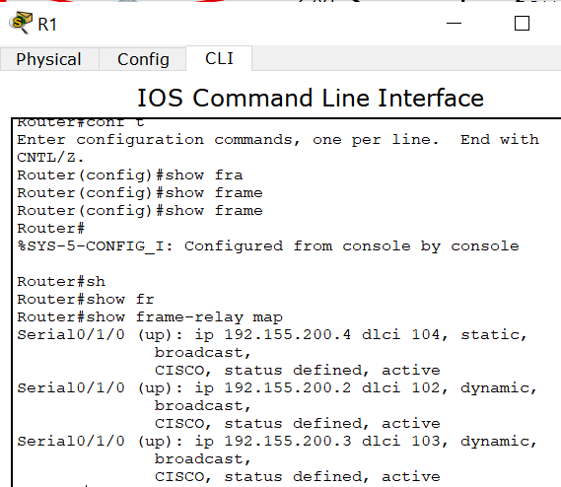

**Работа сети была проверена в консоли и с помощью интерфейса cisco:**

